新 书 推 荐

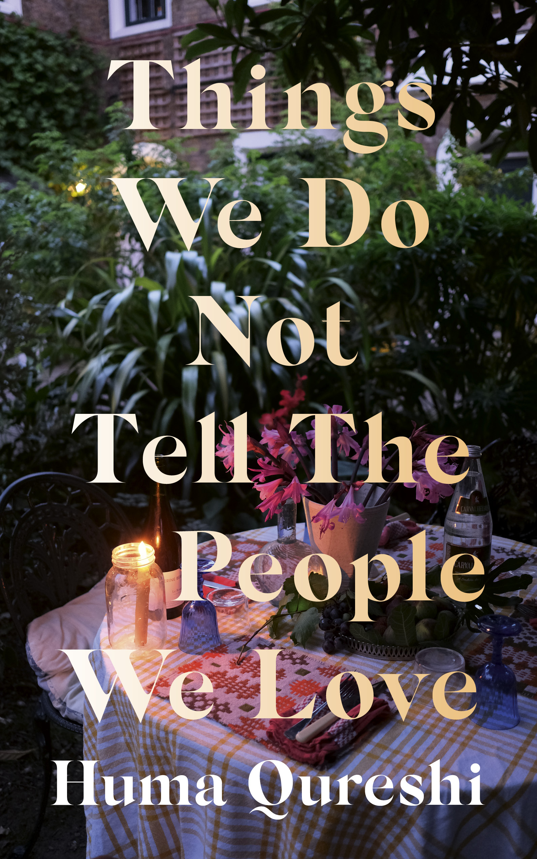
中文书名：《亲爱的，这些是我无法开口诉说的事》
英文书名：THINGS WE DO NOT TELL THE PEOPLE WE LOVE
作 者：Huma Qureshi
出 版 社：Sceptre
代理公司：PFD/ANA/Lauren Li
页 数：288页
出版时间：2021年11月
代理地区：中国大陆、台湾
审读资料：电子稿
类 型：大众文学/短篇集

内容简介：

背景设置在英格兰、法国南部和托斯卡纳的繁荣发展的乡村，以及伦敦和拉合尔的繁华都市之间，《亲爱的，这些是我无法开口诉说的事》将我们极少外露的心事展露了出来。

一个女儿要求她的母亲闭嘴，结果却让她的母亲永远闭了嘴；一个疲惫不堪的妻子离开了不理解她的丈夫；在假期中，恋人在远离家乡的地方不再理解对方。

孤独、秘密、家庭和对爱的渴望等主题交织在一起，这些不寻常的故事来自获奖作品《我们如何相遇》（How We Met）的作者。

《亲爱的，这些是我无法开口诉说的事》入围了2020年SI Leeds文学奖（ SI Leeds Literary Prize, 2020），这是一个为黑人和亚洲女性未发表的小说而设立的两年一度的奖项；其中三个故事单独入围了国家短篇小说比赛，包括《果酱制造商》（The Jam Maker），这篇文章赢得了2020年时尚芭莎短篇小说奖（Harper's Bazaar short story prize），Bernardine Evaristo（出版社）评价这是个“关于家庭、损失和归属的真实故事”，赞扬作者“语言运用得越来越得心应手”。

作者简介：
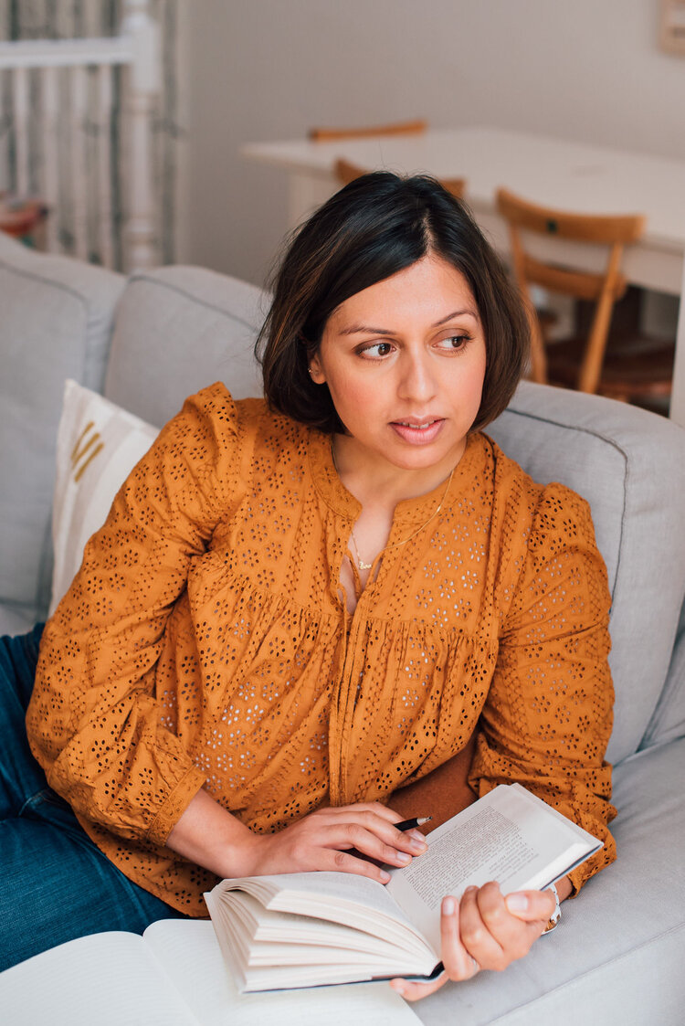
修玛·库雷希（Huma Qureshi）是一名作家和记者，居住在伦敦北部。她的新闻作品曾出现在《卫报》（The Guardian）、《观察家报》（The Observer）、《赫芬顿邮报》（The Huffington Post）、《泰晤士报》（The Times）和《独立报》（The Independent）上。她著有《尽管有海洋》（In Spite of Oceans）一书，这是一本关于南亚家庭生活的非虚构作品集，由于有助于增进文化间的理解，该书于2014年获得了作家基金会颁发的约翰·劳伦斯奖（The John C Laurence Award）。她的短篇小说被收录在一些文集中，比如《让我知道你什么时候回家》（Let Me Know When You're Home）和《超越边界》（Beyond The Border）。她还著有散文选集《最糟糕的工作：二十位作家诚实地谈论母亲的身份》（The Best, Most Awful Job: Twenty Writers Talk Honestly About Motherhood）。

媒体评价：

“这是一本精巧的、令人满意的、凄美的故事集，围绕一个震惊或启示的时刻，并挑战——通过与他人分享，可以解除羞耻感，解放秘密——的想法。我喜欢这本书。”
---- 潘多拉·赛克斯（Pandora Sykes）

“修玛·库雷希写出了母女之间难以言喻的距离，写出了对尚未接吻的人的渴望所带来的巨大痛苦，写出了友谊或恋人之间无形的、无法弥补的裂痕，写得如此精准，如此轻巧。这些故事思路清晰，非常温柔，我喜欢这些故事。”
---- 《亲密关系》（Intimacies）的作者露西·考德威尔（Lucy Caldwell）

“我很欣赏《亲爱的，这些是我无法开口诉说的事》。库雷希写得很有勇气，在这些非同寻常的故事中，她捕捉到了不归属的羞耻和孤独，以及自我接受的挑战。”
---- 《爱过之后》（Love After Love）的作者英格丽·佩绍德（Ingrid Persaud）

“在这本丰富的故事集中，修玛·库雷希向我们展示了人类试图——但往往是失败的——了解对方的真相、混乱和美丽。就像爱情本身一样，她的故事充满了诚实和神秘，痛苦和希望，以及我们认为已经忘记，但仍然引导我们心灵的记忆。直到现在，我仍在思考这些事情。修玛·库雷希是一位我知道我将会长久关注的作家。”
---- 《爱的对话》（Conversations on Love）平装版的作者娜塔莎·伦（Natasha Lunn）

谢谢您的阅读！
请将回馈信息发至：李文浩 （Lauren Li）
安德鲁﹒纳伯格联合国际有限公司北京代表处
北京市海淀区中关村大街甲59号中国人民大学文化大厦1705室, 邮编：100872
电话：010-82449901
传真：010-82504200
Email: JHuang@nurnberg.com.cn
网址：www.nurnberg.com.cn
微博：http://weibo.com/nurnberg
豆瓣小站：http://site.douban.com/110577/
微信订阅号：安德鲁书讯


